Instalacja Microsoft SQL Server Management Studio.

W programie stwórz tabelę jak na poniższym rysunku:

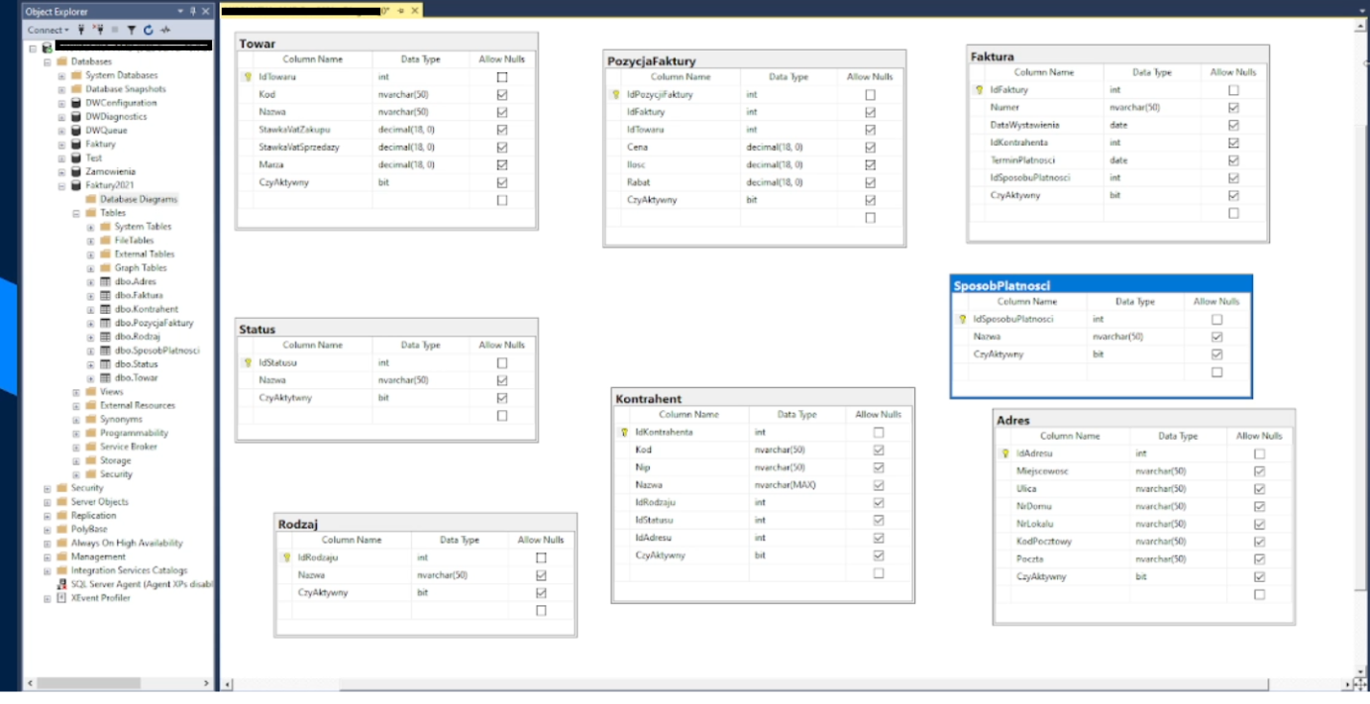

Dodaj relacje pomiędzy tabelami:

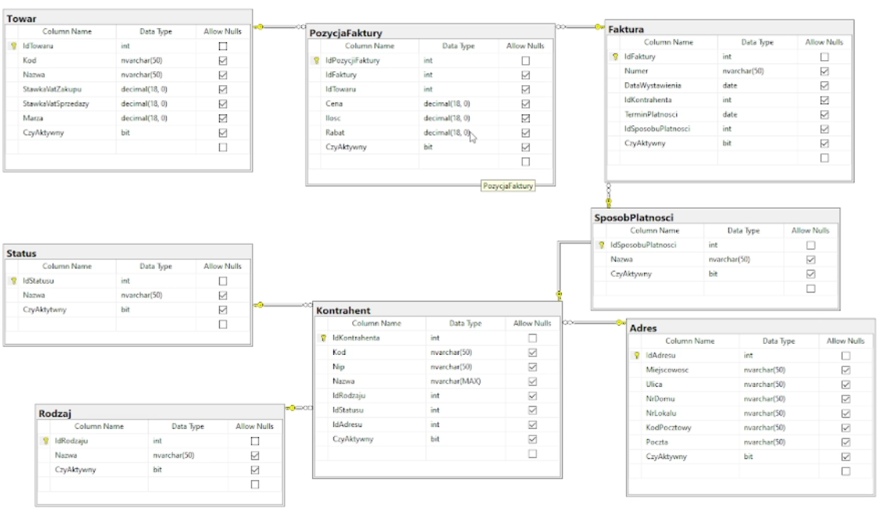

Tabele uzupełnij odpowiednimi danymi. Może to być sprzęt komputerowy. Minimum 6 rekordów w każdej tabeli.

Przykład:

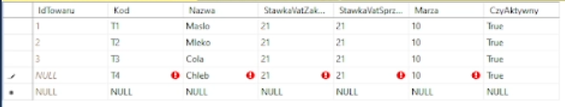

Wydrukuj bazę.

Prześlij kod tworzenia wszystkich tabel, aby można było ją w dowolnej chwili importować oraz eksportować.